logstash 实现elasticsearch数据库同步
https://dev.mysql.com/doc/connector-j/5.1/en/connector-j-versions.html

下载 mysql-connector-java-8.0.16.tar.gz
解压到开
把 mysql-connector-java-8.0.16.jar 拷贝到 一定在这个目录下其他的不好使
/zyc/elk/logstash-7.5.0/logstash-core/lib/jars

新建个目录
/zyc/elk/logstash-7.5.0/config/real 下面可以放多个配置文件 但是必须是conf 后缀的

/zyc/elk/logstash-7.5.0/bin/logstash -f /zyc/elk/logstash-7.5.0/config/real

数据库内容

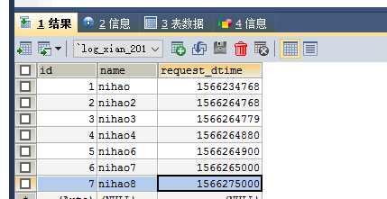

全量配置 全量没什么可以说的 执行一遍就是全部数据 mysqlAll.conf
input {
jdbc {
jdbc_connection_string => "jdbc:mysql://127.0.0.1:3306/log_xian_2019"
jdbc_user => "root"
jdbc_password => "hahha"
jdbc_driver_library => "mysql-connector-java-8.0.16.jar"
jdbc_driver_class => "com.mysql.jdbc.Driver"
jdbc_paging_enabled => "true"
jdbc_page_size => "50000"
statement => "select * from user_log_active_20191211"
}

}
filter {
}
output {
elasticsearch {
hosts => "127.0.0.1:9200"
index => "log_xian" #index名(索引名相当于库)
}
}

增量配置必须说
input {
jdbc {
jdbc_connection_string => "jdbc:mysql://127.0.0.1:3306/log_xian_2019"
jdbc_user => "root"
jdbc_password => "hahah"
jdbc_driver_library => "mysql-connector-java-8.0.16.jar"
jdbc_driver_class => "com.mysql.jdbc.Driver"
jdbc_paging_enabled => "true"
jdbc_page_size => "50000"
statement => "select * from user_log_active_20191211 where request_dtime > :sql_last_value"
schedule => "* * * * *" #多久处理一次

#处理中文乱码问题
codec => plain { charset => "UTF-8"}
# 索引类型
type => "product"
lowercase_column_names => false
#是否记录最后一次运行内容
record_last_run => true
# 是否适用列元素 这个一般是true 如果字段是日期格式的 2019-09-05 23:59:30 变为false
use_column_value => true
# 追踪的元素名，对应保存到es上面的字段名而不是数据库字段名
tracking_column => "request_dtime"
# 默认为number，如果为日期必须声明为timestamp 时间戳就是number 就好了，如果字段是日期格式的 2019-09-05 23:59:30 则为timestamp
#tracking_column_type => "timestamp"
tracking_column_type => "numeric"
# 设置记录的路径 请给于读写权限 可以提前建立一个文件
last_run_metadata_path => "/zyc/elk/logstash-7.5.0/config/station_parameter.txt"
# 每次运行是否清除
clean_run => true
}

}
filter {
}
output {
elasticsearch {
hosts => "127.0.0.1:9200"
index => "log_xian" #index名(索引名相当于库)
}
}

删除索引数据
111.229.27.225:9200/log_xian/_delete_by_query
Post 请求方式
Header 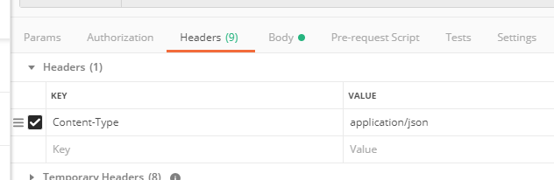

Body
{
"query": {
"match_all": {}
}
}
Body 截图
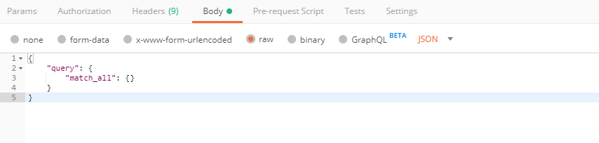
其中log_xian 为索引名称其他固定

